1. 项目背景与意义（为什么做？解决什么？创新点？）
背景
校园里花每年如期绽放，但学生普遍面临三大痛点：
- 不知道在哪里 —— 校园植物分布没有统一信息渠道
- 不知道现在开没开 —— 花期每年偏差 1–2 周，历史数据参考有限
- 错过了才知道 —— 只能从朋友圈事后得知，已无缘相见
项目目标
打造一款校园专属的花卉打卡小程序 「花境 / 狮山花园」，通过众包打卡实时维护花期状态，让每一位同学都能在最美的时刻赶到最美的地点。
核心创新点（对照 PPT 提炼）
创新点 | 说明
众包驱动的花期数据飞轮 | 打卡即数据，无需专职运营，用户越多数据越准 → 越多人用 → 形成自运转飞轮
花期状态实时可视化地图 | 花点颜色实时反映花苞/盛开/凋谢/休眠四种状态，支持按花期筛选
游戏化激励体系 | 成就花圃 + 金色/银色盆栽分级 + 称号系统（花卉观察员、探花使等）
GPS 校验与品质分级 | 150m 内打卡获 金色盆栽，未验证位置获 银色盆栽，激励真实到访
花开主动通知 | 用户订阅某个花点后，花期到达时通过微信订阅消息自动提醒
AI 内容审核 | 接入微信内容安全 API，自动过滤违规内容，降低人工成本
与国内外同类系统的比较（参照 PPT 竞品表）
功能 | 形色/识花君 | 校园官方小程序 | 狮山花园（本项目）
校园专属地点 | ✗ | ✓ | ✓
实时花期状态 | ✗ | ✗ | ✓（众包+投票更新）
花开主动通知 | ✗ | ✗ | ✓（订阅消息）
打卡社区 | ✗ | ✗ | ✓
成就花圃激励 | ✗ | ✗ | ✓（金/银盆栽+称号）
排行榜热力图 | ✗ | ✗ | ✓

2. 总体需求（功能） + 用例图
核心功能模块
模块 | 子功能
🌸 花卉地图 | 校园地图展示所有花点；颜色区分花期状态；按花期/种类筛选；热力图叠加
📸 打卡众包 | 上传照片（最多9张）；选择地点+花期（可选）；GPS 静默校验（150m 内自动通过）；AI 内容审核
🏆 成就花圃 | 每打卡一种新花，花圃生长对应盆栽；金色（到访验证）/银色（未验证）盆栽；称号系统（观察员、探花使等）
👤 个人中心 | 个人打卡记录、成就与称号展示、花圃收藏墙、个人资料管理
📊 排行榜 | 打卡王榜（月度次数）、点赞榜（累计获赞）、地图热力图（地点热度）
🔔 订阅通知 | 订阅花点后，花期开始时推送微信订阅消息
总体用例图（文字描述）
- 游客：浏览地图、查看花期、查看打卡内容
- 注册用户：登录、打卡上传、筛选地图、订阅花点、查看花圃、参与排行榜、解锁成就
- 管理员：管理花卉与地点数据、审核异常打卡、查看统计数据
- 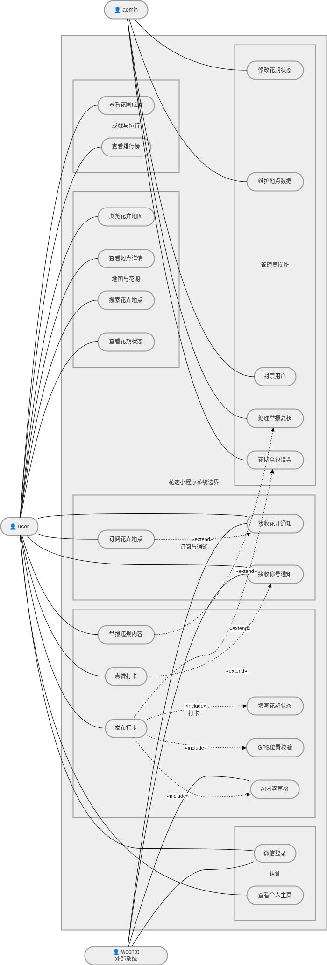

3. 设计架构 + 实现技术
整体架构图（与 PPT 对应，技术栈以 GitHub 仓库为准）
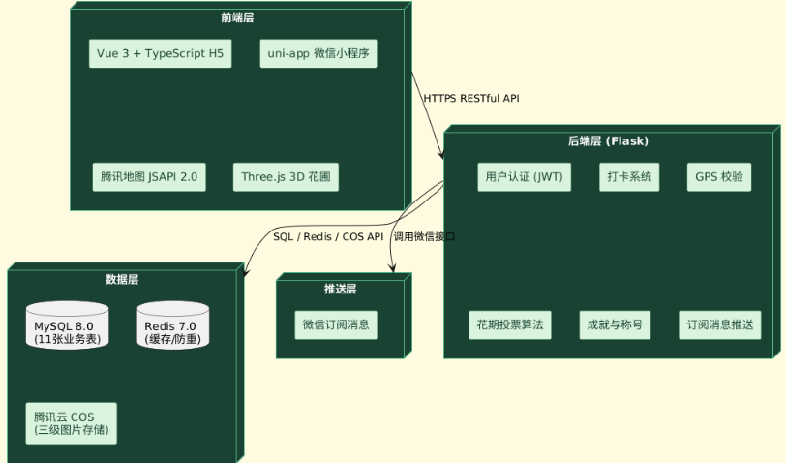
技术栈详情（基于 GitHub 仓库）
层级 | 技术 | 版本
前端框架 | Vue 3 + TypeScript | 3.5+
状态管理 | Pinia | 3.0+
构建工具 | Vite | 7
地图服务 | 腾讯地图 | 最新
3D 渲染 | Three.js | 0.183+
后端框架 | Python + Flask | 3.12+ / 3.1+
数据库 | MySQL | 8.0+
ORM | Flask-SQLAlchemy | 3.1+
认证 | Flask-JWT-Extended | -
缓存 | Redis | 7.0
图片存储 | 腾讯云 COS | -
跨端 | uni-app（微信小程序） | -

4. 代码实现
语言占比：Vue 56.1%、TypeScript 19.8%、Python 17.9%、Shell 5.7%、HTML 0.2%。
已实现的核心功能
后端 (Flask, backend/)
- 用户认证（账号密码 / 微信 code 登录，JWT）
- 花卉与地点管理（11 张业务表：用户、花卉、地点、打卡、评论、成就、称号等）
- 打卡系统（发布、点赞、评论、列表）
- GPS 校验接口：计算用户与花点距离，返回是否在 150m 内
- 花期投票逻辑：24 小时内同一地点收到 ≥3 条相同花期且占比 ≥60% 则自动更新
- 成就与称号系统（成就列表、用户成就解锁、称号佩戴）
- 文件上传（支持三级分辨率缩略图，Sharp 处理）
- 微信订阅消息发送（花开提醒、称号解锁）
前端 (Vue 3 H5, Frontend/)
- 8 个视图页面：Home、Map、Checkin、Garden(3D)、Profile、Login、Register、UserDetail
- 4 个 Pinia 状态管理模块（auth、checkin、location、achievement）
腾讯地图集成：花点标记、状态颜色映射、筛选组件、热力图叠加
- Three.js 花圃：打卡新花种后 3D 盆栽生长动画
跨端 (uni-app, Frontend-uni/)
- 适配微信小程序，实现点赞、评论、打卡等核心流程
- 使用微信小程序原生地图组件和订阅消息能力
项目结构（关键目录）
flower-garden/
├── backend/ # Flask 后端
│ ├── app.py # 主入口
│ ├── models.py # 11 张数据库模型
│ ├── routes.py # API 路由（含 /v1/checkin, /v1/flower 等）
│ ├── gps_utils.py # 距离计算与校验
│ ├── vote_logic.py # 花期投票算法
│ └── wechat_push.py # 订阅消息推送
├── Frontend/ # Vue 3 H5
│ └── src/
│ ├── views/ # 8 个页面
│ ├── services/ # API 封装
│ └── stores/ # Pinia
├── Frontend-uni/ # 微信小程序版本
└── restart.sh # 一键重启脚本
本项目为从零开发，非二次开发。所有代码均为小组原创

